实验结果分析
假设输入的进程信息为: 输入两个进程 a,b,c
进程相关信息: name , state ,super , ntime , rtime(进程名’进程状态’进程优先数’所需执行时间’时间片获得时间总数)
进程信息:
a w 1 3 0
b w 2 1 0
c w 1 2 0
根据最大优先数的进程调度算法知,进程在就绪队列中的位置表现为 : a c b
注: 以下分析,依据以上进程信息
- 由super 最大优先执行 故 a 最先执行(如下图)
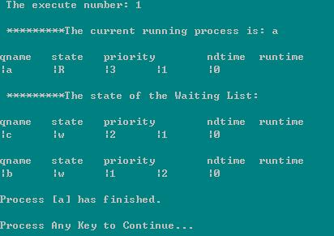
2.又由a的执行时间要求为1.即一个时间片就执行完毕 (时间片为1)
3.除a之后c的优先数最大,故一个时间片能执行完成

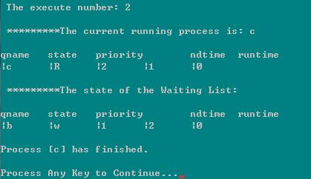
4.只有进程b,但执行时间为2 ,故要两个时间片才能完成 如下图示:
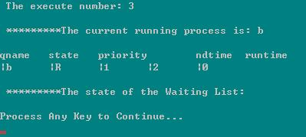
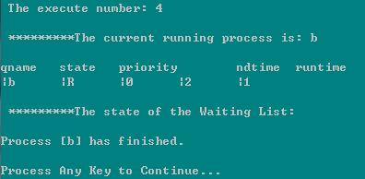

进程调度流程图
开始
ready记录当前链表中最大优先数进程
进程p输入
结束?
p->super>ready->super
或ready为空
P为当前优先数最大进程 p->link=ready;
Ready=p;

Y
N
first=ready;
second=first->link;

Second!=null
N
Insert=0?
(second 当前记录的进程为空)
first->link=p
时 用second 记录进程p

p->super>second->super
Y
First&second;
指针后移一位
N
P插入进程队列成功
Y
p->rtime==p->ntime ?
N
Y
开始执行
Y
p->super--
N

